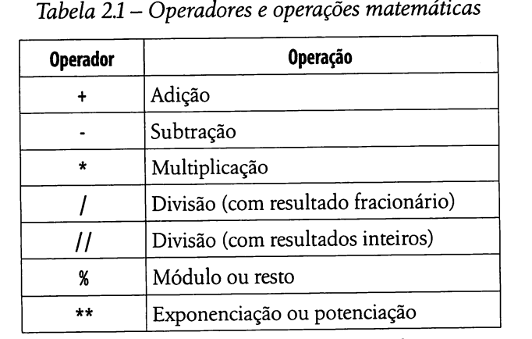

Ordem de precedência

1) Exponenciação ou potenciação (**)
2) Multiplicação(*), divisão(/ e //) e módulo(%)
3) Adição(+) e subtração(-)

tipos de variaveis

booleano → true ou false
int, float. string

Operadores relacionais ( comparação)
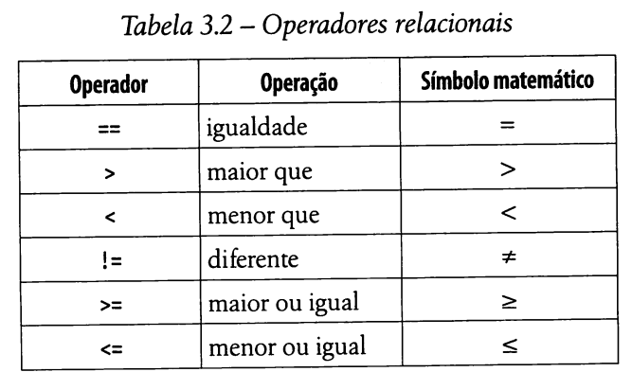

Operações lógicas → Python trabalha com 3 tipos

- not
- and
- or

Ordem de precedência →
1 ) not
2) and
3) or

Lógicos e relacionais (ordem de precedência) →

1) Relacionais
2) Lógicos

String

Tamanho obtido através da função Len – len(“A” )

fatiamento→

print(f"{nome[0:2]}")

impressao direta no print:

nome = "joao"
idade = 22
grana = 10.50

print(f"o nome dele e: {nome}, idade dele: {idade} e sua grana {grana} ")

Entrada de valores

Input → entrada de valores pelo usuário
nome = input (“ digite seu nome:”)

sempre retorno valor em string, com isso, precisamos converter usando o tipo desejado
anos = int(input(“digite sua idade:”) ou float

→ fracionar numero:

→ print(f"New salary: {Nsalary:5.2f}:")

{variavel entre chaves : indices. Numero de casas decimaisf}

Condicionais

- 4 espacos (if, elsee, elseif)
- Em calculos com valores condicionados, verificar porcentagem em cima do valor de sobra
ex. V. base – V. informado .
- max e min → valores maior e menor
- Valor do meio:

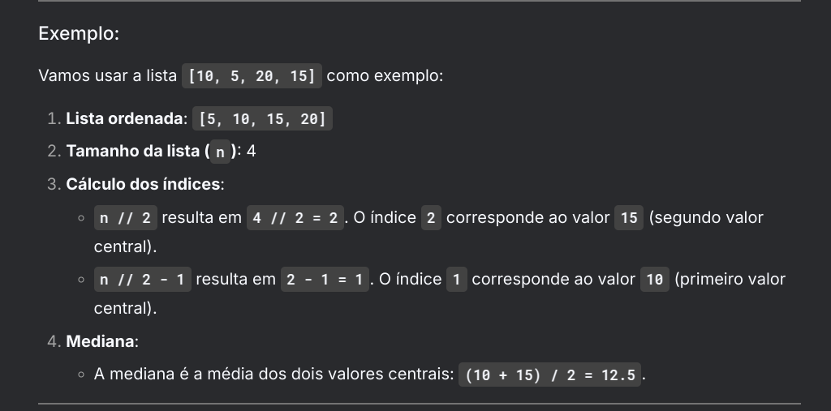
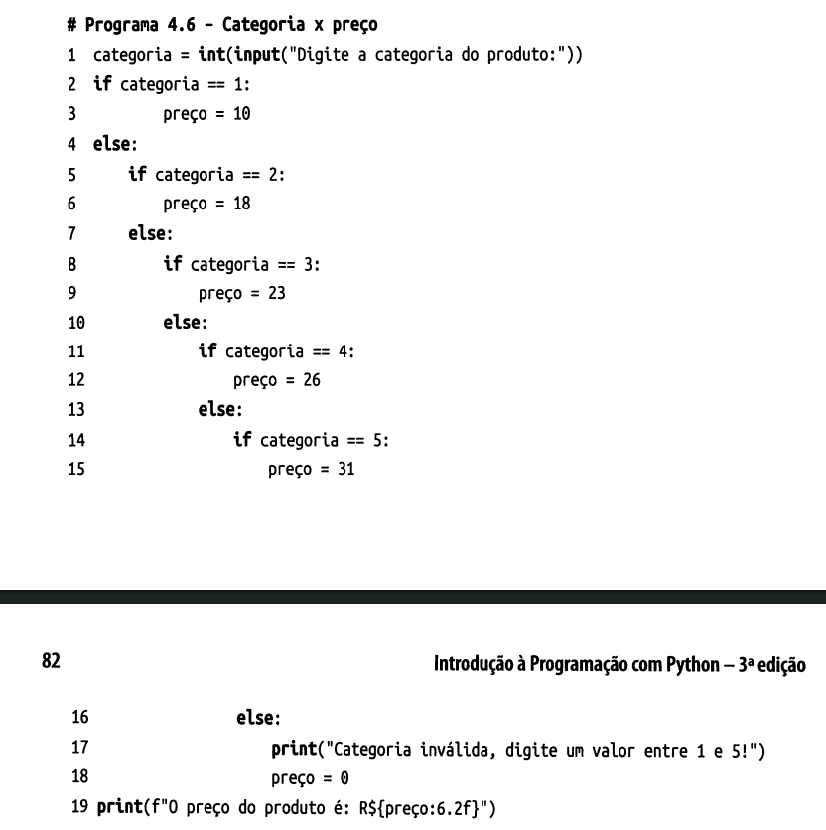
Estruturas aninhadas

Elif → Substitui o excesso de if eles

